|  |  |  |  |  |  |  |  |  |
| --- | --- | --- | --- | --- | --- | --- | --- | --- |
|  |  | | | | |  | |  |
|  | **文件号：** | | | | | MS-002PP.40W001 | |  |
|  |  | | |  | | | | |
| MS-002PP | | | | | | | | |
|  | |  |  |  |  | |  | |
| 结构概要设计说明书 | | | | | | | | |
|  | |  |  |  |  | |  | |
|  | |  |  |  |  | |  | |
| 编制人： | | 钱华芳 |  | 日期： | 2022.xx.xx | |  | |
|  |  |  |  |  |  | |  | |
| 审核人： | | 李明 |  | 日期： | 2022.xx.xx | |  | |
|  |  |  |  |  |  | |  | |
| 批准人： | | XX |  | 日期： | 2022.xx.xx | |  | |
|  |  | | |  | | | | |

**文档修订履历**

|  |  |  |  |
| --- | --- | --- | --- |
| 版本号 | 发布日期 | 更改内容概述 | 更改者 |
| V1.0 | 2022.xx.xx | 文件新编 | 钱华芳 |
|  |  |  |  |
|  |  |  |  |
|  |  |  |  |
|  |  |  |  |
|  |  |  |  |
|  |  |  |  |
|  |  |  |  |
|  |  |  |  |
|  |  |  |  |
|  |  |  |  |
|  |  |  |  |

**保密条款**

文档仅限产品（项目）组内流转，违者负相应法律责任。

**目录**

第一章 产品概述 1

1.1 概述 1

第二章 术语定义 1

第三章 产品设计需求 2

3.1 产品性能需求 2

3.2 产品功能需求 3

3.2.1. 导航台车功能需求 3

3.2.2. 执行台车功能需求 5

3.2.3. 操作台车功能需求 8

3.2.4. 定位附件 10

3.2.5. 其他功能需求 14

3.3 非功能需求 14

第四章 产品结构组成 14

4.1 设备台车 14

4.1.1. 导航台车 14

4.1.2. 执行台车 14

4.1.3. 操作台车 15

4.2 手术定位附件（器械） 15

4.2.1. 定位器 15

4.2.2. 配准板 15

4.2.3. 探针 15

4.2.4. 患者示踪器 15

4.2.5. 器械标定工具 16

4.2.6. 套筒 16

4.2.7. 无菌罩 16

4.2.8. 消毒盒 16

第五章 台车概要设计方案 17

5.1 导航台车 18

5.2 执行台车 19

5.3 操作台车 20

第六章 定位附件概要设计方案 20

6.1 机械臂末端器械 20

6.2 C臂机配准板 20

6.3 棘突夹及患者示踪器 22

第七章 机械结构刚强度 22

7.1 定位附件（器械）结构刚强度 22

7.2 台车结构刚强度 23

第八章 人机交互、接口、检修维护设计 24

第九章 参考标准 24

第十章 总结 24

# 产品概述

## 概述

MS-002PP是一款有源医疗设备，面向骨科中的脊柱，创伤，关节等需要术中导航定位的科室。本产品利用医学图像数据结合医学图像处理技术、实时跟踪导航技术、机械臂定位控制技术，对病人实施个性化的手术规划、导航和定位。本产品是一种辅助医生的智能导航定位手术机器人。

# 术语定义

针对MS-002P的产品组成、产品组分的专用名称及术语，作如下表定义。

表 1术语定义表

|  |  |  |  |
| --- | --- | --- | --- |
| No. | 名称 | 定义 | 备注 |
| 1 | 导航台车 | 配置双目相机、主机和显示器的台车 |  |
| 2 | 执行台车 | 配置机械臂的台车 |  |
| 3 | 操作台车 | 配置显示器及键盘鼠标的台车 |  |
| 4 | 双目相机 | 双目红外光学相机 |  |
| 5 | 机械臂 | UR协作机械手 |  |
| 6 | 末端控制器 | 安装于机械臂末端，用于控制手术通道升降，并配有状态指示灯 | 末端控制器和转接法兰，实际可以是一个组件。 |
| 7 | 转接法兰 | 机械臂与定位器之间转接的结构件 |  |
| 8 | 定位器 | 设有手术通道，用于手术定位与把持 |  |
| 9 | 机械臂配准板 | 固定于定位器上，用于图像配准 |  |
| 10 | C臂机配准板 | 固定于C臂机上，用于图像配准，有影增C臂机配准板和平板C臂机配准板两种类型 |  |
| 11 | 棘突夹 | 可以夹持在患者棘突上，可在其上方安装患者示踪器 |  |
| 12 | 患者示踪器 | 固定于患者身上的示踪器（比如通过棘突夹），用于跟踪患者体位 |  |
| 13 | 探针 | 针形结构，后端设有示踪器，用于定位器手术通道标定 |  |
| 14 | 套筒 | 手术用套筒，置于定位器通道，用于手术置针时的导向和把持 |  |
| 15 | 器械标定工具 | 用于标定探针及双目相机，其上设有示踪器 |  |
| 16 | 机械臂无菌罩 | 用于机械臂无菌隔离，整体罩住机械臂及执行台车整体，一次性使用 |  |
| 17 | C臂机无菌罩 | 用于C臂机无菌隔离，罩住C臂机的接收端，一次性使用 |  |
| 18 | 消毒盒 | 用于上述非一次性使用器械的收纳及消毒灭菌 |  |

# 产品设计需求

以下设计需求来源于《MS-002P技术需求说明书》。

## 产品性能需求

产品的性能需求如表 2所示，由产品性能需求可知，产品的性能主要由机械臂、光学跟踪系统、UPS和电脑主机等决定。

表 2产品性能需求表

|  |  |  |  |
| --- | --- | --- | --- |
| **名称** | **编号** | **性能需求** | **实现方式和说明** |
| 整机性能 | PR0101 | 系统临床精度≤1.5mm | 机械臂选型 |
| PR0102 | UPS供电持续工作≥5分钟 | UPS选型，选择符合要求的UPS。 |
| 定位系统 | PR0201 | 机械臂自由度≥6自由度 | 机械臂选型，选择UR5e机械臂，符合参数要求 |
| PR0202 | 机械臂各关节活动范围≥360度 |
| PR0203 | 机械臂有效功能半径≥850mm |
| PR0204 | 机械臂末端示踪范围360度 |
| PR0205 | 机械臂具有主动和被动双控制模式 |
| 光学跟踪系统 | PR0301 | 精度≤0.25mm | 双目相机选型，选择NDI双目相机，符合参数要求 |
| PR0302 | 定位激光功率≥1mW |
| PR0303 | 最大刷新频率≥60Hz |
| PR0304 | 光学跟踪相机重量≤1.7Kg |
| PR0305 | 视场范围纵向范围950mm至3000mm，  横向范围480mm*448mm 至1856mm*1470mm |
| 主控系统 | PR0401 | 内存容量≥8GB | 工作站选型，选择配置合适的工作站 |
| PR0402 | 硬盘容量≥1000GB |
| PR0403 | CPU主频≥3.4GHz |
| PR0404 | GPU内存≥6GB |
| PR0405 | 显存频率≥14Gbps |

## 产品功能需求

导航台车、执行台车、操作台车及定位附件的功能需求及实现方式和说明，详见如下表格。

### 导航台车功能需求

|  |  |  |  |
| --- | --- | --- | --- |
| **名称** | **编号** | **需求** | **实现方式和说明** |
| 使用环境 | TR020001 | 手术室 | 材料和器件选型符合手术室环境要求，如：温度、压力、电磁干扰等因素。 |
| 安装方式 | TR020002 | 房间立式放置，保证设备稳定性。 | 立式设计 |
| 移动方式 | TR020004 | 脚轮移动，有把手。 | 台车底部安装有刹车的脚轮 |
| 接口 | TR020005 | USB3.0接口4个。 | 根据要求设计接口和按钮。 |
| TR020006 | 百兆网口3个 。 |
| TR020007 | 电源接口1个（防脱落设计）。 |
| TR020008 | 视频接口1个。 |
| 按钮 | TR020009 | 电源总开关按钮1个。 |
| TR020010 | 系统开机按钮1个（包含指示灯）。 |
| 灯光 | TR020011 | 电源指示灯1个，设备上电后立即亮起。 | 设置相应的灯光元件安装结构。 |
| TR020012 | UPS充电状态指示灯1个。 |
| TR020013 | 系统供电状态指示灯1个，未上电灯灭，电源供电蓝色，UPS供电黄色。 |
| 提示音 | TR020014 | UPS独立供电时设备发出提示音。 | 设置喇叭 |
| 显示方式 | TR020015 | 27寸显示器，分辨率1920*1080。 | 选择符合要求的显示器 |
| 造型风格 | TR020016 | 科技、简约、专业。 | 工业设计根据该要求造型设计 |
| 台车组成 | TR020017 | 双目相机带把手 | 相机设计把手 |
| TR020018 | 工作站 | 电子选型 |
| TR020019 | UPS |
| TR020020 | 交换机 |
| TR020021 | 电源（开关电源、滤波开关） |
| TR020022 | 显示器 |
| TR020023 | 静音脚轮（带刹车、扫线器） | 选择合适的脚轮 |
| TR020024 | 电源线 | 选择合适长度的电源线 |
| TR020025 | 网线 | 选择合适长度的网线 |
| TR020026 | 喇叭 |  |
| TR020027 | 无线的键盘鼠标 |  |
| 结构设计 | TR020028 | 有把手，用于推拉台车。 |  |
| TR020029 | 设备检修口：台车背后设计检修口，方便快速检修内部设备，方便更换UPS。 | 设置方便拆装的检修口 |
| TR020030 | 悬臂设计：双目相机安装在悬臂上，显示器安装在悬臂上，悬臂安装于支撑杆上。 | 采用具备悬停功能的弹性吊臂安装双目相机；显示器固定结构可实现左右和俯仰调节。 |
| TR020031 | 双目最佳工作高度：双目相机距离地面1.8m-2.0m。 | 根据要求设计双目相机吊臂高度 |
| TR020032 | 显示器高度：显示器中心距离地面1.5m。显示器可从台车上方便地拆装。 | 根据要求设计显示器安装高度 |
| TR020033 | 散热：外壳有散热孔，热源主要为工作站、UPS。 | 外壳设置散热孔 |
| TR020034 | 防尘：进风口、散热口有防尘措施。 | 散热口内设置防尘网 |
| TR020035 | 包装和运输要求：设计应考虑台车组件运输时的可靠性和现场组装的便利性。例如：双目相机和显示器要单独包装，支撑杆要分节拼接设计。 | 台车模块化设计，方便安装，减小包装尺寸 |
| TR020036 | 占地面积尽量小，保证稳定性的情况下尽量轻。  在10度坡面上不会倾倒。 | 结构设计紧凑，重心低 |
| 外观设计 | TR020037 | 良好的耐磨性以及抗划伤性、外观污渍好清理、外观强度可靠（满足一定的防碰撞强度）。 | 工业设计配色、加工供应商采用合适的油漆 |
| TR020038 | 设计外观整体性要考虑统一配色。 |
| TR020039 | 油漆喷涂。 |
| 材料要求 | TR020040 | 外壳材料为ABS。 | 外壳材料采用ABS |
| 工艺 | TR020041 | 哑光油漆。 | 工业设计配色、加工供应商采用合适的油漆 |
| 文字 | TR020042 | 商标、logo、标签。 | 设置标签和合适的外壳丝印图案。 |
| 其他 | TR020043 | 设备非正常断电启动UPS供电。 | 设置UPS |

以上需求实现概要设计详见第五章5.1导航台车。

### 执行台车功能需求

|  |  |  |  |
| --- | --- | --- | --- |
| **名称** | **编号** | **需求** | **实现方式和说明** |
| 使用环境 | TR030001 | 手术室 | 材料和器件选型符合手术室环境要求，如：温度、压力、电磁干扰等因素。 |
| 安装方式 | TR030002 | 房间立式放置，保证设备稳定性。 | 立式设计 |
| 移动方式 | TR030004 | 脚轮移动。 | 台车底部安装有刹车的脚轮 |
| 接口 | TR030005 | USB接口1个。 | 根据要求设计接口和按钮 |
| TR030006 | 网口2个。 |
| TR030007 | 电源接口1个（防脱落设计）。 |
| TR030008 | 脚踏接口1个。 |
| 开关按钮 | TR030009 | 急停开关1个。 |
| TR030010 | 台车升、降按钮各1个（包含指示灯）。 |
| TR030011 | 通道“上升”、“下降”、“左旋”、“右旋”按钮各一个，位于机械臂法兰端。 |
| TR030012 | 电源开关按钮1个。 |
| TR030013 | 系统开机按钮1个（包含指示灯）。 |
| 灯光 | TR030014 | 电源指示灯1个，设备上电后立即亮起。 | 设置相应的灯光元件安装结构 |
| TR030015 | UPS充电状态指示灯1个。 |
| TR030016 | 系统供电状态指示灯1个，未上电灯灭，电源供电蓝色，UPS供电黄色。 |
| TR030017 | 机械臂运行指示灯1个。 |
| 提示音 | TR030018 | UPS独立供电时设备发出提示音。 | 设置喇叭 |
| 造型风格 | TR030019 | 科技、简约、专业。 | 工业设计根据该要求造型设计 |
| 台车组成 | TR030020 | UR5e机械臂及控制箱 | 电子选型 |
| TR030021 | UPS（UPS供电时，需要提示声音） |
| TR030022 | USB分线器 |
| TR030023 | 升降机构 |
| TR030024 | 电源（开关电源、滤波开关） |
| TR030025 | 静音脚轮（带扫线器、刹车） | 选择合适的脚轮 |
| TR030026 | 兼容有线双脚踏和无线双脚踏 | 选择合适的脚踏开关（电子选型） |
| TR030027 | 末端控制器：   * 设置有绝缘层用于定位器和机械臂本体间的电器隔离。 * 有灯带，用于显示机械臂工作状态。 * 有“上升”、“下降”、“左旋”、“右旋”四个按钮，控制机械臂沿着通道轴线运动。 * 有转接法兰，用于定位器的连接。 | 在机械臂末端设置一个末端控制器，控制器上设置4个按钮，用于控制手术通道调整，同时设置光环，用于显示状态。 |
| TR030028 | 脚踏挂钩 | 设置脚踏挂钩 |
| TR030029 | 电源线 | 选择合适长度的电源线 |
| 结构设计 | TR030030 | 脚踏收纳：脚踏在正常使用时放置在地面上，当结束使用后可悬挂在挂钩上。 | 设置脚踏收纳 |
| TR030031 | 设备检修口：机械臂控制箱位置设计设备检修口，方便快速检修，方便更换UPS。 | 设置方便拆装的检修口 |
| TR030032 | 机械臂工作高度：当设备工作时，要求机械臂的基座距离地面不小于1m。 | 按要求设计机械臂安装高度 |
| TR030033 | 设备重量：台车设计完成后总体重量不低于120公斤。 | 配重设计 |
| TR030034 | 散热：外壳有散热孔，热源主要为机械臂控制箱、UPS。 | 外壳设置散热孔 |
| TR030035 | 防尘：进风口、散热口有防尘措施。 | 散热口内设置防尘网 |
| TR030036 | 包装和运输要求：设计应考虑台车组件运输时的可靠性和现场组装的便利性。 | 台车模块化设计，方便安装，减小包装尺寸 |
| TR030037 | 设备断电后可以单独启动UPS，控制台车升降。 | 设置隐藏式盖板，打开可控制UPS |
| TR030038 | 占地面积尽量小，保证稳定性的情况下尽量轻。  在10度坡面上不会倾倒。 | 结构设计紧凑，重心低 |
| 外观设计 | TR030039 | 设计外观整体性时要考虑机械臂有个固定的收纳姿态。 | 在外壳上设置机械臂收纳姿态的支撑结构 |
| TR030040 | 良好的耐磨性以及抗划伤性、外观污渍好清理、外观强度可靠（满足一定的防碰撞强度）。 | 工业设计配色、加工供应商采用合适的油漆 |
| TR030041 | 设计外观整体性要考虑统一配色。 |
| TR030042 | 油漆喷涂。 |
| 材料要求 | TR03045 | 外壳材料为ABS。 | 外壳材料采用ABS |
| 工艺 | TR03046 | 哑光油漆。 | 工业设计配色、加工供应商采用合适的油漆 |
| 文字 | TR03047 | 商标、logo、标签。 | 设置标签和合适的外壳丝印图案。 |

以上需求实现概要设计详见第五章5.2执行台车。

### 操作台车功能需求

|  |  |  |  |
| --- | --- | --- | --- |
| **名称** | **编号** | **需求** | **实现方式和说明** |
| 使用环境 | TR040001 | 手术室 | 材料和器件选型符合手术室环境要求，如：温度、压力、电磁干扰等因素。 |
| 安装方式 | TR040002 | 房间立式放置，保证设备稳定性。 | 立式设计 |
| 移动方式 | TR040004 | 脚轮移动，带把手。 | 台车底部安装有刹车的脚轮 |
| 接口 | TR040005 | 电源接口1个（防脱落设计）。 | 设置电源接口 |
| TR040006 | 视频接口1个。 | 设置视频接口 |
| 开关按钮 | TR040007 | 电源开关1个 | 设置开关 |
| 灯光 | TR040008 | 电源指示灯1个，设备上电后立即亮起。 | 设置电源指示灯 |
| 提示音 | TR040009 | —— | 设置喇叭 |
| 显示方式 | TR040010 | 显示器 | 电子选型 |
| 造型风格 | TR040011 | 科技、简约、专业。 | 工业设计根据该要求造型设计 |
| 台车组成 | TR040012 | 视频信号接收插口 | 电子选型 |
| TR040013 | 27寸显示器，分辨率1920*1080。 |
| TR040014 | 电源(滤波开关) |
| TR040015 | 静音脚轮（带扫线器、刹车） | 选择合适的脚轮 |
| TR040016 | 电源线 | 选择合适长度的电源线 |
| 结构设计 | TR040017 | 显示器可从台车上方便地拆装。 | 显示器通过转接件快拆快装 |
| TR040018 | 键鼠放置：台车上可以放置无线键盘和鼠标。 | 设置键盘鼠标收纳位 |
| TR040019 | 显示器安装：当设备工作时，显示器可以绕安装柱转动。 | 根据实际应用场景，采用固定方式 |
| TR040020 | 物品收纳空间：设计收纳箱，可存放C臂机配准板。 | 台面设置收纳盒 |
| TR040021 | 包装和运输要求：设计应考虑台车组件（显示器）运输时的可靠性和现场组装的便利性。 | 显示器通过转接件快拆快装 |
| TR040022 | 占地面积尽量小，保证稳定性的情况下尽量轻。  在10度坡面上不会倾倒。 | 结构设计紧凑，重心低 |
| 外观设计 | TR040023 | 良好的耐磨性以及抗划伤性、外观污渍好清理、外观强度可靠（满足一定的防碰撞强度）。 | 工业设计配色、加工供应商采用合适的油漆 |
| TR040024 | 设计外观整体性要考虑统一配色。 |
| TR040025 | 油漆喷涂。 |
| 材料要求 | TR040026 | 外壳材料为ABS。 | 外壳材料采用ABS |
| 工艺 | TR040027 | 哑光油漆。 | 工业设计配色、加工供应商采用合适的油漆 |
| 文字 | TR040028 | 商标、 logo、标签。 | 设置标签和合适的外壳丝印图案。 |
| 其他 | TR040029 | 操作台车可选配 |  |

以上需求实现概要设计详见第五章5.3操作台车。

### 定位附件

定位附件（各类器械及消毒盒）及其它手术用品（无菌罩等）的功能需求如表 3所示。其中转接法兰用于连接机械臂与定位器，实际交付时安装与执行台车的机械臂末端。

表 3定位附件功能需求

|  |  |  |  |
| --- | --- | --- | --- |
| **名称** | **编号** | **需求** | **实现方式和说明** |
| 定位附件 | TR160101 | 辅助系统的正常运行、设备自检、器械的保存和消毒、手术操作等。 | 提供定位通道（定位器）、相应的定位跟踪（各类示踪器）及其它配套工具等 |
| TR160102 | 包括定位器、C臂机配准板、机械臂配准板、探针、患者示踪器、套筒、骨钻、标定器、执行台车无菌罩、C臂机无菌罩。 | 器械分为高温灭菌、低温灭菌和不灭菌三类，分开保存。 |
| 定位器 | TR160201 | 一端有安装接口，可与转接法兰快速拆装，保证每次安装的一致性，有防误触设计。 | 通过定位销+螺钉方式定位及固定，通过加工精度、保证通道间隙；采用不锈钢材料，可经受高温灭菌；定位的上示踪器通过过渡套筒及其示踪器实现。 |
| TR160202 | 另一端有定位通道，结构简洁、小巧。 |
| TR160203 | 定位通道中可放置探针、套筒、配准板，间隙控制在0.1mm以内。 |
| TR160204 | 定位器上无示踪器。 |
| TR160205 | 强度高，不变形，可经受高温灭菌。  示踪器低温灭菌。 |
| C臂机配准板 | TR160301 | 双层设计，每层安装一定数量的钢珠球。 | 采用金属框架和碳纤维板组成，金属球布置在碳纤维板上，示踪器通过销定位，通过螺钉把紧在配准板上。C臂机配准板分平板和影增两种形式。 |
| TR160302 | 可与影增C臂机和平板C臂机快速安装或拆卸，要求简单轻便。 |
| TR160303 | 有配准板示踪器，示踪器上安装4个玻璃球。 |
| TR160304 | C臂机配准板上在相对的两个侧面各设置一个安装接口，用于安装配准板示踪器。 |
| 机械臂配准板 | TR160401 | 双层设计，每层安装一定数量的钢珠球。 | 机械臂配准板通过销定位，通过螺钉把紧在定位器上，主体采用非金属材料，开模成型。 |
| TR160402 | 安装于通道连杆的定位通道处，可快速拆装，保证每次的安装一致性。 |
| TR160403 | 批量生产时，保证相同位置的钢珠球位置偏差在0.2mm以内。 |
| TR160404 | 需要低温灭菌，不变形。 |
| 探针 | TR160501 | 针状结构，尾部有四个安装柱，可安装玻璃球。 | 示踪器+金属杆 |
| TR160502 | 可低温灭菌，不变形。 |
| TR160503 | 用于标定通道。 |
| 患者示踪器 | TR160601 | 示踪架，安装有4个玻璃球。 | 示踪器，非金属材质，带支撑杆 |
| TR160602 | 有转接杆，示踪架安装于转接杆上。 |
| TR160603 | 有棘突夹，可安装于患者的棘突上，转接杆安装于棘突夹上。 |
| TR160604 | 有固定杆，可安装于患者的骨骼上，转接杆安装于固定杆上。 |
| TR160605 | 可低温灭菌，不变形。 |
| TR160606 | 安装于患者骨骼上，追踪患者的位姿。 |
| 套筒 | TR160701 | 用于引导导针打入人体骨骼，安装于定位器的通道中，可快速拆装。 | 采用不锈钢材质，满足生物相容性要求，可高温灭菌。 |
| TR160702 | 分为一级套筒和二级套筒，一级套筒有示踪器内径10mm，二级套筒外径10mm内径有多种规格。 |
| TR160703 | 一级套筒需要根据创伤和脊柱的机械臂摆位进行设计。 |
| TR160704 | 二级套筒长度为15cm左右，需要进入人体，前端有齿，增大与骨表面的摩擦力，防止打滑。 |
| TR160705 | 可高温灭菌，不变形。 |
| 骨钻 | TR160801 | 用于钻孔，并在钻孔过程中可在图像上进行可视化。 | 外购骨钻，通过抱箍将示踪器固定在骨钻上。 |
| TR160802 | * 可直接放入二级套筒中。 * 由三部分组成：骨钻、示踪器、钻头。 |
| TR160803 | 示踪器安装在骨钻上。 |
| TR160804 | 示踪器上安装四个玻璃球。 |
| TR160805 | 骨钻和钻头可高温灭菌，不变形。  示踪器低温消毒，不变形。 |
| 标定器 | TR160901 | 用于标定探针和相机自检。 | 金属框架，带标定空位和示踪器 |
| TR160902 | 安装有四个玻璃球。  有四个探针尖端可插入的小孔。 |
| TR160903 | 有凹槽，可将探针横向放入，用于标定轴线的方向。 |
| TR160904 | 可低温灭菌。 |
| 执行台车无菌罩 | TR161001 | 可套住末端控制器、整个机械臂和执行台车，整体设计。  低温灭菌，无菌提供。 | 一端开口一端封闭，套住机械臂及台车。 |
| C臂  无菌罩 | TR161101 | 可同时套住影增C臂机配准板和影像增强器，平板C臂机配准板和平板探测器。  低温灭菌，无菌提供。 | 一端开口一端封闭，套住C臂机影响增强器/平板探测器，示踪器灭菌后外装。 |
| 尖刀 | TR161201 | 用于切开皮肤、肌肉等软组织，方便套筒顺利进入患者到达骨表面。  尖刀的前端应该可更换标准刀片。  尖刀的主体部分为圆柱形，尖刀整体可直接放入定位器的通道内，沿着套筒的轴向移动。  尖刀整体为高温消毒，不变形。 | 类似手术刀，刀柄设计成可以通过通道进行定位。 |
| 消毒盒 | TR161301 | 消毒盒用于放置需要消毒灭菌的手术器械，倒置消毒盒，器械不会掉出。 | 采用金属消毒盒，内部设置支架，可将各类器械有效固定。同时考虑不同的消毒方式，设计不同的消毒盒，采用不同的材质 |
| TR161302 | 消毒盒内有器械的图案，方便工作人员将器械放置在对应位置。 |
| TR161303 | 分高温消毒盒和低温消毒盒。  高温器械盒装有：定位器、套筒、尖刀。  低温消毒盒装有：机械臂配准板、探针、患者示踪器、套筒示踪器、C臂机配准板示踪器、骨钻示踪器。 |
| 示踪器 | TR161401 | 示踪器包含：套筒示踪器、患者示踪器、探针示踪器、C臂机配准板示踪器、机械臂配准板示踪器、标定器示踪器、骨钻示踪器。 | 采用金属/非金属材质框架，通过结构定位和螺钉把紧进行固定玻璃球。 |
| TR161402 | 每个示踪器的结构都不相同，能被双目相机识别。 |

以上需求实现概要设计详见第六章定位附件概要设计方案。

### 其他功能需求

|  |  |  |  |
| --- | --- | --- | --- |
| **名称** | **编号** | **需求** |  |
| 装机交付 | TR050015 | 由专业人员携带专业工具，根据《安装调试说明书》对设备进行安装调试。  设备需要设计得易于安装，调试功能完备。 | 设计时充分考虑可制造型和可维护性，方便安装和维护。 |

## 非功能需求

产品的非功能需求详见《MS-002P 技术需求规格书》。

产品结构设计时，充分考虑各项参数的要求，严格按照相关要求进行设计，使产品满足相关的非功能需求。

# 产品结构组成

本产品的核心组件包括主控工作站、机械臂和红外光学跟踪相机。从形态上可以分为三个台车和定位附件：双目导航台车包含主机、显示器、UPS和红外光学跟踪相机；执行台车包含机械臂、控制器、UPS、升降立柱、脚踏；操作台车包含显示器、鼠标、键盘；定位附件有定位器、C臂机配准板、机械臂配准板、探针、患者示踪器、套筒、器械标定工具、无菌罩和消毒盒。

## 设备台车

台车由三个台车组成：导航台车、执行台车和操作台车。

### 导航台车

导航台车由双目相机、电脑主机、UPS和显示器等组成。

### 执行台车

执行台车由机械臂、UPS等组成。

### 操作台车

操作台车主要由显示器、鼠标键盘等组成，采用无线的方式与主机连接，留有有线连接的接口。

## 手术定位附件（器械）

手术定位附件（器械）主要由机械臂前端器械和手术用器械组成，包括定位器（转接法兰和通道连杆）、配准板、探针、患者示踪器、棘突夹、器械标定器、套筒、无菌罩等组成。

### 定位器

**定位器**包含**转接法兰**和**通道连杆**，是手术的导引导通和把持工具，通过快拆方式与机械臂进行连接，重复拆装需保证安装精度。定位器通过快拆方式与转接法兰连接，转接法兰固定于机械臂上，属于执行台车的一部分。

### 配准板

配准板作为医学影响图像配准用的工具，在术中配准中配合C臂机使用。

配准板分为**机械臂配准板**和**C臂机配准板**。

**C臂机配准板**设有可供双目相机进行光学追踪的示踪器，标记球通过卡扣式拔插安装在上面。

机械臂配准板使用时固定在机械臂末端，通过与定位器连接进行固定。需要保证和重复安装精度。

C臂机配准板适配C臂机，C臂机有影增和平板两种类型，均需适配。

适配**影增**C臂机的配准板，可以采用我公司现有产品的卡环进行转接固定。

适配**平板**C臂机的配准板，通过绑带固定在平板C臂机上。

### 探针

探针前端为针状结构，后端设置有示踪器，标记球通过卡扣式拔插安装在上面。

### 患者示踪器

患者示踪器由棘突夹和示踪器组成，前端为棘突夹，可以固定在患者的棘突上，后端为示踪器，安装有双目相机可识别的标记球，通过卡扣式拔插安装在上面。

### 器械标定工具

器械标定工具，用于探针等后端带有示踪器的非固定示踪器械轴线方向的标定，可将探针放入凹槽，进行标定；探针也用于NDI双目相机的自检标定。

### 套筒

手术套筒，设计多种规格套筒，用于手术中不同尺寸规格克氏针等器械的导向和把持。

### 无菌罩

机械臂及手术台车的无菌罩，用于遮住机械臂等有菌部分，与前端器械等无菌器械隔断。

### 消毒盒

用于定位器、配准板、套筒、探针、示踪器等可重复使用的无菌器械的消毒灭菌，通过钣金支架进行支撑，通过结构尺寸进行限位，保证器械在消毒盒内保持位置固定。

# 台车概要设计方案

下图是产品系统设计布局图，产品的主体结构由三个台车组成。



图 1产品系统布局图

台车设计，结构设计先提供初步堆叠设计和主要零部件选型，然后启动工业设计，工业设计和结构设计进行协同设计。以下是台车结构堆叠的初步设计。

## 导航台车

导航台车的核心部件是双目红外相机和主机，初步结构方案如下图所示。**其中双目相机和显示器采用医用吊臂悬挂在框架上，并配有把手方便拖动。**框架的支杆可伸缩，或者拆卸，便于包装运输。

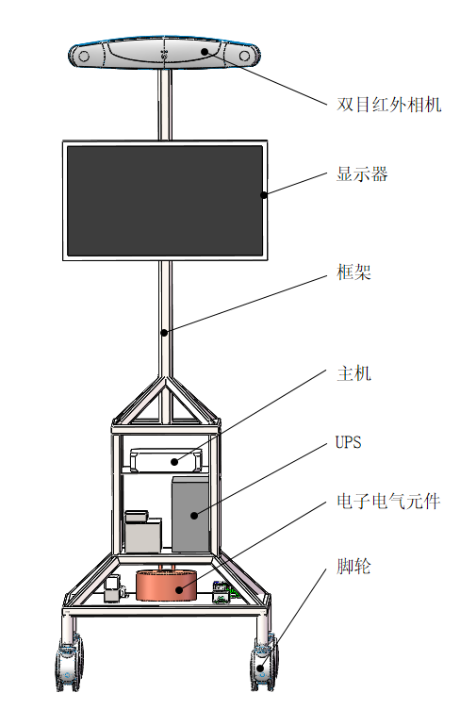

图 2导航台车结构示意图

## 执行台车

执行台车的核心部件是机械臂，采用的是丹麦优傲公司的UR5e协作机械手，执行台车的结构初步堆叠设计如下图所示：

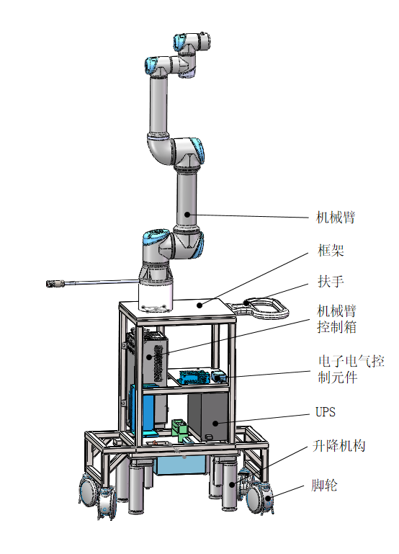

图 3执行台车结构示意图

## 操作台车

操作台车主要有显示器和键盘鼠标组成，通过无线方式与主机进行通讯。由于操作台车器件比较少，无核心关键器件，因此主要由工业设计作设计，暂不做堆叠设计。

# 定位附件概要设计方案

定位附件主要包括定位器、机械臂配准板、C臂机配准板、棘突夹、患者示踪器、探针等等，分别用于机械臂末端、C臂机以及患者。

## 机械臂末端器械

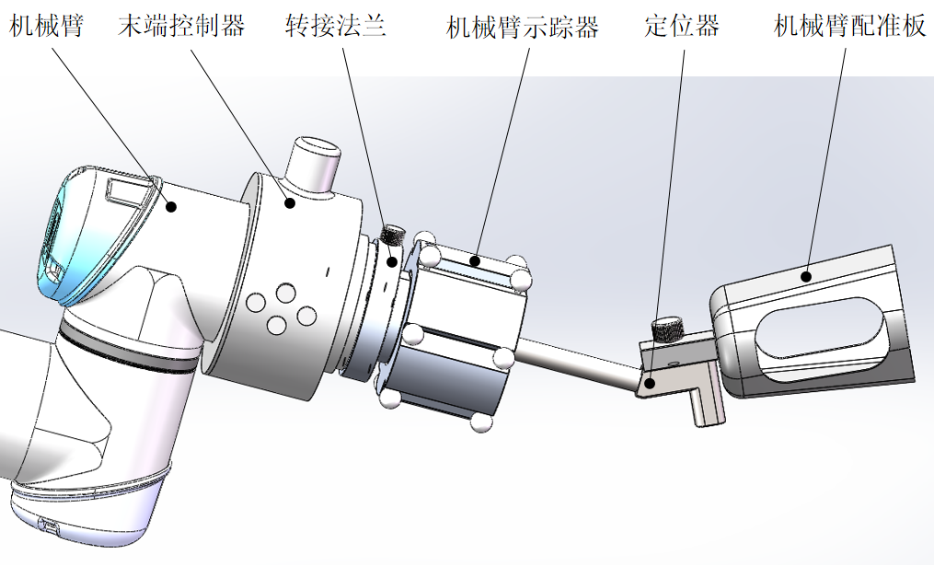

图 4机械臂末端器械设计方案示意图

## C臂机配准板

C臂机配准板，根据C臂机的分类，分类影增C臂机配准板和平板C臂机配准板，配准板为双层碳纤维板结构，碳纤维板上下层按不同的布局布置钢珠。

影增C臂机配准板方案如下图所示，通过卡环固定在影增上，再通过连接柱将配准板与卡环进行连接。

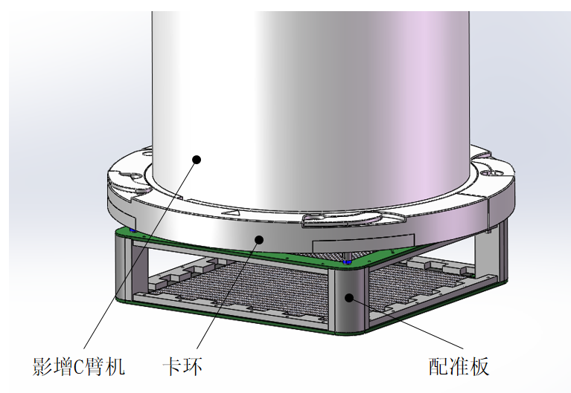

图 5影增C臂机配准板

平板C臂机配准板，利用平板C臂机的外壳固定孔（以康达平板为例），来固定转接支架，再通过转接支架与配准板连接，如下图所示。

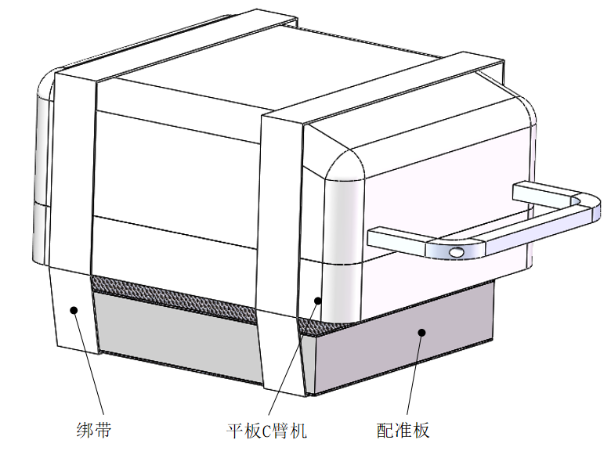

图 6平板C臂机配准板

## 棘突夹及患者示踪器

患者示踪器固定在棘突夹上，棘突夹固定在患者棘突上，两者均通过螺纹方式锁定，如下图所示。

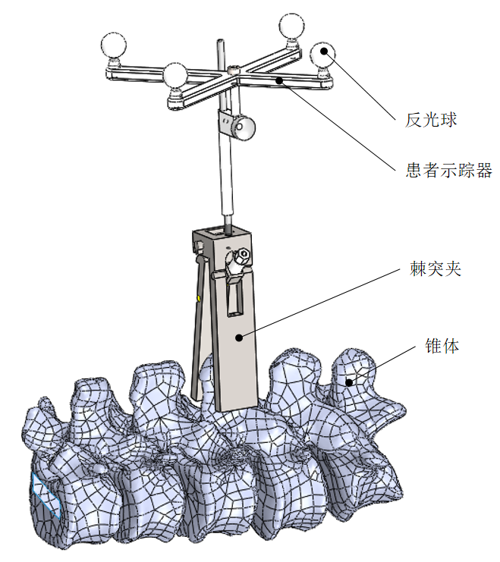

图 7棘突夹及患者示踪器

其它器械相对独立，跟其它器械的配合较少，暂未做方案。

# 机械结构刚强度

## 定位附件（器械）结构刚强度

定位附件中的器械，需要保证较高的精度，如定位器和机械臂配准板，结构设计时需要考虑足够刚度，以保证产品具有良好的结构稳定性，详细要求如下表所示。

其它零件、组分不作详细要求，总体要求外观美观，结构稳定可靠，功能简单易用。

表 4定位附件结构设计要求

|  |  |  |  |
| --- | --- | --- | --- |
| 序号 | 零件、组分名称 | 要求 | 备注 |
| 1 | 定位器 | 1. 良好的结构稳定性，承受200N作用力的条件下，不产生肉眼可见的变形； 2. 保证与转接法兰快速拆装的重复安装精度； 3. 保证与机械臂配准板快速拆装的重复安装精度。 | / |
| 2 | 机械臂配准板 | 1. 良好的结构稳定性，承受50N的力，不产生肉眼可见的变形； 2. 结构一致性，不同批次最大偏差<0.2mm； 3. 保证与定位器快速拆装的重复安装精度。 | / |

## 台车结构刚强度

MS-002P台车分为导航台车、执行台车和操作台车。台车结构的刚强度主要通过内部的框架决定，三个台车内部总体是以钢结构的焊接框架作为支撑结构，因此焊接框架决定台车整体的刚强度。

导航台车上方悬挂双目相机及显示器，其中双目相机对结构的稳定性要求较高，因此台车设计需要考虑配重。由于导航台车包含电脑主机、UPS、隔离变压器等，因此其底部结构尺寸较大，结构稳固，主要考虑支撑杆的刚强度。

执行台车，由于机械臂精度和稳定性方面有较高的要求，整体重量（含机械臂）需大于机械臂重量的6倍以上，需要考虑配重，通过将焊接框架做得相对厚实，提高整机的刚强度。

操作台车，主要考虑人员在操作时，台车承受操作人员正常工作时施加的力，保证台车整体稳定。

# 人机交互、接口、检修维护设计

人机交互、接口、检修维护设计等相关的设计，主要结合工业设计实现。

UPS等重要零部件，在产品有效期使用期限内，可能需要多次更换，结构设计时，需要考虑更换的便利性。

# 参考标准

MS-002P 骨科手术导航定位系统产品设计参考、并符合以下法规和标准要求。

* GB 9706.1-2020 《医用电气设备 第1部分：基本安全和基本性能的通用要求》
* GB/T 14710-2009 《医用电器环境要求及试验方法》
* YY 9706.102-2021 《医用电气设备 第1-2部分：基本安全和基本性能的通用要求 并列标准：电磁兼容 要求和试验》的要求（2023.5.1实施）
* YY 0505-2012 《医用电气设备 第1-2部分 安全通用要求并列标准 电磁兼容 要求和试验》
* YY/T 1630—2018 《医疗器械唯一标识基本要求》

# 总结

根据MS-002P的设计需求及相关法规标准，分别对台车及定位附件（器械）作了概要设计，为产品的详细设计提供合理的方案。